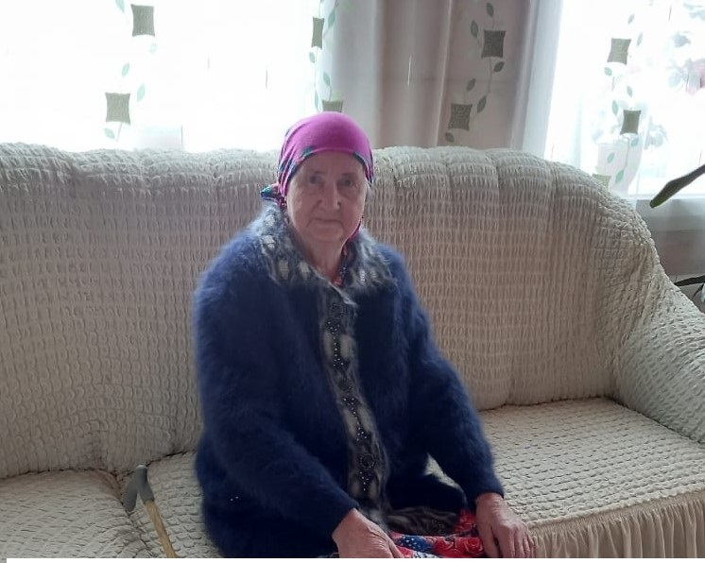

Алимова Аминя Алимзяновна 23.03.1930 года рождения, уроженка села Шланга, труженица тыла, во время войны и после военные годы работала в колхозе на разных работах, родила и воспитала 10 детей, Мать Героиня, вдова участника ВОВ, проживает в селе Шланга Дрожжановского района Республики Татарстан совместно с сыном

